План практического занятия 90 мин.

Преподавтель:Подтынников А.А.
Группы 4ТЭ
№ _ 41 _ дата 07.04.2020 г.
Специальность: 13.02.11 Техническая эксплуатация и обслуживание электрического и электромеханического оборудования (по отраслям)
Тема программы: МДК.01.04 Техническое регулирование и контроль качества электрического и электромеханического оборудования.
Тема занятия: ПЗ№2.Составление плана-графика ППР ЛЭП.
Цели занятия: Самостоятельно ознакомиться и проработать данный лекционный материал на тему:( ПЗ№2.Составление плана-графика ППР ЛЭП.) предоставить отчет.

Обеспеченность занятия
Раздаточные материалы: данные методические рекомендации.

ПЗ№2.Составление плана-графика ППР ЛЭП.

Работы на ЛЭП (ВЛ, КЛ, ВОЛС) должны проводиться в соответствии с ППР на ЛЭП (ВЛ, КЛ, ВОЛС), разработанному на основе материалов обследования для конкретной линии, с учетом реальных условий местности и требований проекта организации строительства.
1. Воздушные линии электропередачи (ВЛ)
1.1 Классификация ВЛ следующая:
По роду тока
- Воздушные линии переменного тока;
- Воздушные линии постоянного тока.

По напряжению
- Низший класс (до 1 кВ);
- ВЛ напряжением свыше 1 кВ
- Средний класс (1-35 кВ);
- Высокий класс (110-220 кВ);
- Сверхвысокий класс (330-500 кВ);
- Ультравысокий класс (750 кВ и выше).

По назначению
- ВЛ сверхдальние - для связи отдельных энергосистем (напряжение 500 кВ и выше);
- ВЛ магистральные - для передачи энергии от мощныхэлектростанций, для связи энергосистем и объединения электростанций внутри энергосистем. Соединяют электростанции с распределительными пунктами (напряжение 220 и 330 кВ);
- ВЛ распределительные - для электроснабжения населённых пунктов крупных районов и предприятий. Соединяют распределительные пункты с потребителями (напряжение 35, 110 и 150 кВ);
- ВЛ подводящие. Подводят электроэнергию к потребителям -напряжение 20 кВ и ниже.

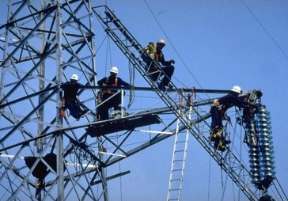
По режиму работы нейтралей в электроустановках:
• Трехфазные сети с изолированными или незаземленными нейтралями. Нейтраль присоединен ак заземляющему устройству через аппараты с большим сопротивлением либо не присоединена вообще.
Подобный режим используется в сетях с малыми токами однофазных замыканий на землю с напряжением 3-35 кВ.
• Сети трехфазные с резонансно-заземлёнными или компенсированными нейтралями. Нейтральная шинаприсоединяется к заземлению через индуктивность.
Используется они в сетях с большими токами однофазных замыканий на землю с напряжением 3-35 кВ.
• Сети трехфазные с эффективно-заземленными нейтралями. Сети высокого и сверхвысокого напряжения, нейтрали которых соединяются непосредственно с землей или через небольшое активное сопротивление.
Это сети, в которых применяются трансформаторы (напряжение 110, 150, 220 кВ).
• С глухозаземлённой нейтралью сети. Непосредственно кзаземляющему устройству или через малое сопротивление присоединяется нейтраль трансформатора, генератора.
К ним относятся сетис напряжениями менее 1 кВ, а так же 220 кВ и выше.

По режиму работы:
• Воздушные линии нормального режима (тросы и провода не оборваны);
• Воздушные линии аварийного режима (при обрыве тросов и проводов);
• Воздушные линии монтажного режима (во время монтажа проводов, опор и тросов).
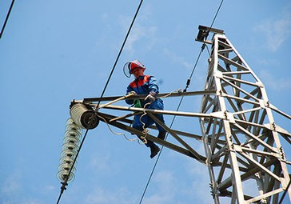

1.2 Состав Воздушных линий (ВЛ):
- Провода;
- Разрядники;
- Траверсы;
- Изоляторы;
- Грозозащитные тросы;
- Секционирующие устройства;
- Арматура;
- Опоры;
- Заземление;
- Волоконно-оптические линии связи (отдельные самонесущие кабели либо встроенные в грозозащитный трос, силовой провод);
- Вспомогательное оборудование для нужд эксплуатации (аппаратура ёмкостного отбора мощности, высокочастотной связи и др.);
- Элементы маркировки опор ЛЭП и высоковольтных проводов. Необходимо для обеспечения безопасности полётов воздушных судов.
Опоры маркируются краской определенных цветов. Провода — авиационными шарами для обозначения в дневное время. Так же применяются огни светового ограждения.
Начало формы
Конец формы
1.3 Основные элементы ВЛ
Трасса - положение оси воздушной линии на земной поверхности.
Пикеты (ПК) - отрезки, на которые разбита трасса, длина пикетов зависит от типа местности и номинального напряжения воздушной линии.
Производственный пикетаж - установка центровых пикетных знаков на трассе в соответствие сведомостью расстановки опор.
Центровой знак позиционирует центр расположения опоры в натуре на трассе строящейся ВЛ.
Нулевой пикетный знак отмечает начало трассы.
Фундамент опоры - конструкция, опирающаяся на грунт или заделанная в него, которая передает емунагрузки от изоляторов, опоры, проводов и тросов, а так же от внешних воздействий (гололёда,ветра).
Основание фундамента - грунт нижней части котлована, который воспринимает нагрузки.
Пролёт - расстояние между центрами двух опор, на которых подвешены провода. Различают два типа пролетов:
- промежуточный пролет находится между двумя соседними промежуточными опорами;
- анкерный пролет располагаетсямеждуанкерными опорами.
Переходный пролёт пересекаетестественное препятствие (реку, овраг) или сооружение.
Угол поворота линии - угол между направлениями трассы воздушной линии в смежных пролётах (до и после поворота).
Стрела провеса - вертикальное расстояние между низшей точкой провода в пролёте и прямой, которая в свою очередь соединяет точки его крепления на опорах.
Габарит провода - вертикальное расстояние от низшей точки провода в пролёте до пересекаемыхинженерных сооружений, поверхности земли или воды.
Шлейф (петля) отрезок провода, соединяющий на анкерной опоре натянутые провода соседниханкерных пролётов.

1.4 Монтаж воздушных линий электропередачи
Монтаж линий электропередачи осуществляется методом монтажа «под тяжением». В случае сложного рельефа местности широко используется этот метод. При подборе оборудования для монтажа ЛЭП необходимо учитывать количество проводов в фазе, их диаметр и максимальное расстояние между опорами ЛЭП.
2. Кабельные линии электропередачи
Для передачи электроэнергии или отдельных ее импульсов используют кабельную линию электропередачи (КЛ). КЛ состоит из одного или нескольких параллельных кабелей с соединительными, стопорнымии концевыми муфтами (заделками) и крепежными деталями.
По классификации кабельные линии аналогичны воздушным линиям.

2.1 Кабельные линии делят по условиям прохождения:
- Подземные;
- По сооружениям;
- Подводные.
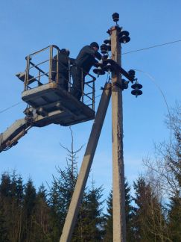

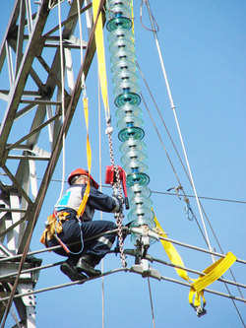
2.2 Кабельные сооружения

• Кабельный туннель — закрытое сооружение в виде коридора с расположенными в нем опорными конструкциямидля размещения на них кабелей и кабельных муфт, со свободным проходом по всей длине, позволяющимпроизводить прокладку кабелей, ремонты и осмотры кабельных линий.
• Кабельный канал — закрытое и заглубленное (частично или полностью) в грунт, пол, перекрытие и т. п. непроходное сооружение, предназначенное для размещения в нем кабелей, укладку, осмотр и ремонткоторых возможно производить лишь при снятом перекрытии.
• Кабельная шахта — вертикальное кабельное сооружение (как правило, прямоугольного сечения), у котороговысота в несколько раз больше стороны сечения, снабженное скобами или лестницей для передвижения вдоль него людей (проходные шахты) или съемной полностью или частично стенкой (непроходные шахты).
• Кабельный этаж — часть здания, с расстоянием междуполом и выступающими частями перекрытия или покрытия не менее 1,8 м.
• Двойной пол — полость, ограниченная стенами помещения, междуэтажным перекрытием и поломпомещения со съемными плитами (на всей или части площади).
• Кабельный блок — кабельное сооружение с трубами (каналами) для прокладки в них кабелей сколодцами, относящимися к нему.
• Кабельная камера — подземное кабельное сооружение, закрываемое глухой съемной бетонной плитой, предназначенное для укладки кабельных муфт или для протяжки кабелей в блоки.
• Кабельный колодец — камера, имеющая люкдля входа в нее.
• Кабельная эстакада — надземное или наземное открытое горизонтальное или наклонное протяженноекабельное сооружение. Виды кабельных эстакад: проходная или непроходная.
• Кабельная галерея — надземное или наземное закрытое полностью или частично (например, без боковых стен) горизонтальное или наклонное протяженное проходное кабельное сооружение.

Изоляция кабельных линий бывает следующих видов:
- Жидкостная;
- кабельным нефтяным маслом;
- твёрдая;
- бумажно-масляная;
- поливинилхлоридная (ПВХ);
- резино-бумажная (RIP);
- сшитый полиэтилен (XLPE);
- этилен-пропиленовая резина (EPR)
- газообразными веществами.
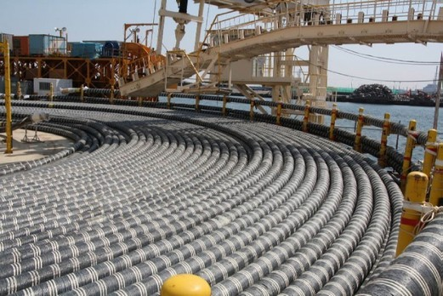
3. Волоконно-оптические линии связи
Волоконно-оптическая линия связи (ВОЛС) передает оптические сигналы по оптоволоконному кабелю, состоящему из пассивных и активных элементов.

Применение ВОЛС:
- сети передачи информационных сигналов (вычислительные сети, системы видеонаблюдения, телекоммуникационные системы контроля доступа и др.);
- передача сигналов на уровне магистральных (вплоть до межконтинентальных) линий передачи.

Выделяют два вида оптоволокна:
- Одномодовое – имеющее одну траекторию распространения света; имеет большую дальность передачи.
- Многомодовое – имеющее несколько траекторий распространения света; использутся для передачи сигнала на небольшие расстояния.
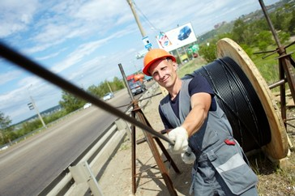
Преимущества ВОЛС:
- Огромная скорость передачи информации, значительно превосходящая скорость медного кабеля;
- Отсутствие электромагнитных помех;
- Оптический кабель подходит для применения на опасных объектах (химических и нефтяных);
- Защита от несанкционированного доступа к данным;
- Долговечность.
Недостатки ВОЛС:
- Сложность монтажа. Монтажа ВОЛС должен производиться специалистами высокой квалификации;
- Меньшая прочность и гибкость кабеля;
- Сложность организации разветвлений.

РАЗРАБОТКА ППР НА РАБОТЫ НА ЛЭП (ВЛ, КЛ, ВОЛС)
При пересечении ВЛ с другими объектами в разрабатываемом ППР прописываются охранные зоны с учетом всех факторов.
Сюда относятся:
- ППР на пересечение строящейся ВЛ с действующей ВЛ;
- ППР на пересечение автодороги с ВОЛС;
- ППР на пересечение ВОЛС с ВЛ;
- ППР на ВЛ под наведенным напряжением.
- ППР на работы вблизи ЛЭП.

За месяц до начала монтажных работ исполнителям работы должна быть передана техническая документация, включающая в себя проекты:
- линейной части подвески ОК на ВЛ;
- организации работ.

ППР на ЛЭП состоит из следующих этапов:
1. земляные работы и устройство фундаментов под опоры и подстанции;
2. установка опор;
3. подвеска проводов;
4. монтаж АПС и слаботочных сетей АПС;
5. проведение пуско-наладочных работ и испытаний.
При монтаже на действующих воздушных линиях ВОЛС проводится согласование с организацией, эксплуатирующей данные ВЛ, также с организациями – владельцами пересекаемых линий. Затем в установленном порядке оформляется наряд-допуск. Также составляеться ППР в охранной зоне ЛЭП.

До начала производства работ по монтажу кабеля на переходах через линейные объекты (линии электропередачи, линии связи, судоходные реки, железные и автомобильные дороги) строительно-монтажная организация согласовывает с владельцами пересекаемых объектов.

В составляемых совместно протоколах согласования должны быть указаны:
- дата, время производства монтажных работ;
- дата, время отключения ВЛ, контактных сетей железных дорог;
- дата, время прекращения движения по автодороге и судоходной реке;
- фамилии ответственных руководителей работ (от монтажной организации) и наблюдающих (от организации, эксплуатирующей пересекаемый объект);
- организационные мероприятия по подготовке и безопасному проведению работ.

Во избежание соприкосновения ОК с проводами действующей линии электропередачи контактными проводами железной дороги устраиваются деревянные защиты с обеих сторон пересекаемого препятствия или применяются гидроподъемники.

ППР на устройство опор ЛЭП (ППР на строительство опор, ППР на монтаж опор, ППР на установку опор, ППР на замену опор, ППР на покраску опор) может предусматривать как ремонт, замену, так и монтаж новой опоры ВЛ.
ППР при строительстве ЛЭП (ППР воздушных линий) должен содержать необходимые требования безопасности при работах в охранных зонах ВЛ, а так же производство работ на высоте.

Перед разработкой ППР на прокладку кабельной линии необходимо проанализировать некоторые параметры:
- климатические условия;
- протестировать рабочее напряжение и ВЛ;
- оценка рельефа, где есть пересечения.
- определение требуемого количества волокон.
- выяснение набора требований ОК, касающихся специфики строительства, особенностей будущей эксплуатации, срока службы.
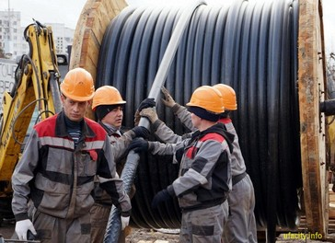
ППР для линий электропередачи может включать в себя разные виды ППР, например:
- ППР вблизи ЛЭП;
- ППР на ВЛ под наведенным напряжением;
- ППР на ВЛ;
- ППР на демонтаж ВЛ;
- ППР на демонтажу ж/б опоры ВЛ;
- ППР на замену опор ЛЭП;
- ППР на замену провода ВЛ;
- ППР на замену провода;
- ППР на котлован под опору ЛЭП;
- ППР на монтаж ВЛ;
- ППР на монтаж ВОЛС;
- ППР на монтаж ВОЛС;
- ППР на монтаж ж/б опор ВЛ;
- ППР на монтаж опор ЛЭП;
- ППР на пересечение ВОЛС с ВЛ;
- ППР на производство работ в охранной зоне ЛЭП;
- ППР на прокладку ВОЛС;
- ППР на прокладку ВОЛС в грунте;
- ППР на прокладку кабеля по эстакаде;
- ППР на прокладку кабеля;
- ППР на работы в охранной зоне ЛЭП;
- ППР на работы вблизи ЛЭП;
- ППР на расчистку трассы воздушной ЛЭП;
- ППР на реконструкцию ВЛ;
- ППР на строительство ВЛ;
- ППР на строительство ВОЛС;
- ППР на строительство кабельной линии;
- ППР на строительство ЛЭП;
- ППР на установку опор ЛЭП;
- ППР на устройство ВЛ;
- ППР на устройство ВОЛС;
- ППР по замене ВОЛС ЛЭП;
- ППР по прокладке высоковольтного кабеля.

Пример

Наименование объекта строительства:______________, расположенный по адресу:________________-.
Требования настоящего проекта производства работ (ППР№1-2018 , далее ППР) распространяются на организацию,производство, контроль и приёмку подготовительных и основных работ на выполнение строительно-монтажных работ по прокладке кабельных линии 0.4 кВ и 10кВ.
Принятые в ППР технические решения соответствуют рабочему проекту, техническим регламентам РФ,
отраслевым руководящим документам и обеспечивают безопасные условия производства работ,
исключают нанесение ущерба окружающей природной среде, обеспечивают пожаро и взрывобезопасность,
надлежащее качество работ и эффективное использование всех видов ресурсов.

Основные проектные решения
Проект________, ( К примеру возьмем разные кабельные линии по напряжению и исполнению)
В проекте применен кабель 10 кВ с алюминиевыми токопроводящими жилами с изоляцией жил из сшитого полиэтилена в усиленной оболочке из полиэтилена с герметизацией марки АПвПуг. Конструкция кабелей определена с учетом нагрузочной способности кабельных линий, токов короткого замыкания и времени срабатывания устройств РЗА, экономической плотности тока, а также условий прокладки.
В проекте в зависимости от нагрузочной способности кабельных линий и условий прокладки применены кабели на напряжение до 1 кВ следующих марок:
Силовой пятижильный кабель с алюминиевыми токопроводящими жилами с изоляцией из ПВХ-пластиката пониженной пожароопасности с броней из стальных оцинкованных лент и защитным шлангом из ПВХ-пластиката пониженной пожароопасности марки АВБШвнг(А)-LS.
Силовой пятижильный кабель с алюминиевыми токопроводящими жилами с изоляцией из пероксидносшиваемого полиэтилена с броней из 2-х стальных оцинкованных лент и защитным шлангом из ПВХ-пластиката пониженной пожароопасности, не распространяющий горение при групповой прокладке по категории А, с низким дымо и газовыделением марки АПвБШвнг(А)-LS.
В проекте заложены электротехнические и гофрированые трубы ДУ160, ДУ125, ДУ110.
Перед непосредственной прокладкой кабелей траншея должна быть осмотрена для выявления на трассе мест, содержащих вещества, разрушительно действующие на металлический покров и оболочку кабелей.
При монтаже кабелей следует принимать меры по защите их от механических повреждений.
Лебедки и другие тяговые средства необходимо оборудовать регулирующими ограничивающими устройствами для отключения тяжения при появлении усилий выше допустимых.
Концы всех кабелей, у которых в процессе прокладки была нарушена герметизация, должны быть временно загерметизированны для последующего монтажа соединительной или концевой муфты.
Изгиб кабелей при прокладке в узлах их поворота не должен быть меньше 15 диаметров прокладываемого кабеля для кабелей 10 кВ, и 10 диаметров для кабелей 0,4 кВ. Изменение изгиба кабеля в углах поворота возможно по согласованию с производителем кабеля.
Проложенный кабель должен быть присыпан первым слоем песка.
После прокладки кабеля, монтажа муфт и испытания линии повышенным напряжением траншея должна быть окончательно засыпана. Засыпка комьями мерзлой земли, грунтом содержащим камни, куски металла и т.п. не допускается.
Использование маломерных отрезков кабелей для сооружения протяженных кабельных линий не допускается.
Применяемая электротехническая труба должна сохранять термостабильность, механическую прочность, не проявлять текучесть материала и не спаиваться с кабелями во всех режимах эксплуатации кабельной линии.
Кабели в трубах уплотнить с обоих концов труб на длину в 300мм джутовыми шнурами пропитанными водонепроницаемой( мятой) глиной.

Характеристики строительства по климатическому району (к примеру возьмем Калужскую область)
Зона строительства относится к климатическому району II, по СП-131.13330.2012 Строительная климатология.
Актуализированная редакция СНиП 23-01-99* (с Изменением N 2).
Данные из СП 131.13330.2012 по нас. пункту Калужская область
(холодный период)
Температура воздуха наиболее холодных суток, обеспеченностью 0,98: -34 °С
Температура воздуха наиболее холодных суток, обеспеченностью 0,92: -31 °С
Температура воздуха наиболее холодной пятидневки, обеспеченностью 0,98: -30 °С
Температура воздуха наиболее холодной пятидневки, обеспеченностью 0,92: -27 °С
Температура воздуха, обеспеченностью 0,94: -15 °С
Абсолютная минимальная температура воздуха: -46 °С
Средняя суточная амплитуда температуры воздуха наиболее холодного месяца: 7,3 °С
Продолжительность периода со средней суточной температурой воздуха ≤0°С: 142 сут
Cредняя температура воздуха, периода со средней суточной температурой воздуха ≤0°С: -6,2 °С
Продолжительность периода со средней суточной температурой воздуха ≤8°С: 210 сут
Cредняя температура воздуха, периода со средней суточной температурой воздуха ≤8°С: -2,9 °С
Продолжительность периода со средней суточной температурой воздуха ≤10°С: 228 сут
Cредняя температура воздуха, периода со средней суточной температурой воздуха ≤10°С: -1,9 °С
Средняя месячная относительная влажность воздуха наиболее холодного месяца: 83 %
Средняя месячная относительная влажность воздуха в 15 ч наиболее холодного холодного месяца: 83 %
Количество осадков за ноябрь – март: 213 мм
Преобладающее направление ветра за декабрь – февраль: Ю
Максимальная из средних скоростей ветра по румбам за январь: 4,9 м/с
Средняя скорость ветра, за период со средней суточной температурой воздуха ≤8°С: 3,9 м/с
Данные из СП 131.13330.2012 по нас. пункту Калужская область
(теплый период)
Барометрическое давление: 990 гПа
Температура воздуха, обеспеченностью 0,95: 21 °С
Температура воздуха, обеспеченностью 0,98: 25,2 °С
Средняя максимальная температура воздуха наиболее теплого месяца: 23,4 °С
Абсолютная максимальная температура воздуха: 38 °С
Средняя суточная амплитуда температуры воздуха наиболее теплого месяца: 10,7 °С
Средняя месячная относительная влажность воздуха наиболее теплого месяца: 76 %
Средняя месячная относительная влажность воздуха в 15 ч наиболее теплого месяца: 59 %
Количество осадков за апрель – октябрь: 441 мм
Суточный максимум осадков: 89 мм
Преобладающее направление ветра за июнь – август: СЗ
Минимальная из средних скоростей ветра по румбам за июль: 0 м/с

